

Název školy: Základní škola a mateřská škola, Hlušice
Autor: Mgr. Svatoňová Pavlína
Číslo projektu: CZ.1.07/1.4.00/21.3235
Název: VY_32_INOVACE_2B_19_sv. Václav
Téma: Dějepis na 2. stupni ZŠ

Anotace:
- Pilotáž byla provedena na interaktivní tabuli.
- V úvodu hodiny učitel pustí žákům písničku Legenda o svatém Václavu od Jaromíra Nohavici. K poslechu dostanou také text písničky.
- Žáci budou mít čas znovu si text přečíst a potrhnout si v něm informace, které jim sdělují něco o životě Václava a Boleslava. Na základě textu se žáci pokusí říct, co se dozvěděli o knížeti Václavovi a jeho bratrovi. Tyto informace budou vyučujícím doplňovány a společně se tak budou podílet na výkladu.
- V další části hodiny proběhne skupinová práce žáků. Do tří až čtyřčlenných skupin dostanou rozstříhané vyprávění o knížeti Václavu s obrázky k textu z knihy Obrázky z českých dějin a pověstí. Jejich úkolem je chronologicky seřadit obrázky a přiřadit k nim ve správném pořadí text na základě výkladu. Na tomto cvičení je procvičena jejich čtenářská gramotnost a ověřeno jejich pochopení výkladu.

Legenda o svatém Václavu – text a zpěv Jaromír Nohavica
Sto dvacet párů volů  jede do Němec  kýrilijé kýrilijá  hřivny stříbra k tomu  co za divná věc  kýrilijé kýrilijá  Václav český kníže  k nebi zdvíhá dlaň  kýrilijé kýrilijá  ve znamení kříže  Němcům platí daň  kýrilijé kýrilijá  Sláva ti sláva ti  vévodo náš  buď pozdraven  ty kdo v péči nás máš  Je německá říše  mocnější než meč  kýrilijé kýrilijá  Václave buď tiše  modli se a kleč  kýrilijé kýrilijá  pokornou svou hlavu  sehni k ramenům  kýrilijé kýrilijá  nevěř Boleslavu  bratru krutému  kýrilijé kýrilijá  Sláva ti sláva ti...  Drahomíra matka  klne na syna  kýrilijé kýrilijá  zlý osud ji potkal  vyhnána byla  kýrilijé kýrilijá  jde za Boleslavem  mladším svým synem  kýrilijé kýrilijá  přichystati slovem  plány zločinné  kýrilijé kýrilijá  Sláva ti sláva ti...  Na svatého Kosmy  v září to bylo  kýrilijé kýrilijá  v den dvacátý osmý  slunce svítilo  kýrilijé kýrilijá  Sto dvacet párů volů  zas jede do Němec  kýrilijé kýrilijá  hřivny stříbra k tomu  co za divná věc  kýrilijé kýrilijá  Boleslav ach kníže  k nebi zdvíhá dlaň  kýrilijé kýrilijá  ve znamení kříže  Němcům platí daň  kýrilijé kýrilijá  Sláva ti sláva ti...  Teče voda v Labi  podél kostela  kýrilijé kýrilijá  bratr bratra zabil  jak Kain Ábela  kýrilijé kýrilijá  kdo z těch dvou je v nebi  a kdo v pekle je  kýrilijé kýrilijá  já tam tehdy nebyl  a nic se neděje  kýrilijé kýrilijá  Sláva ti sláva ti... | Václav bratrem pozván  na hostinu jest  kýrilijé kýrilijá  chystá se věc hrozná  krve bude téct  kýrilijé kýrilijá  Sláva ti sláva ti...  Hodovali pili  Boleslav měl řeč  kýrilijé kýrilijá  Václave můj milý  pozdvihni náš meč  kýrilijé kýrilijá  na německou říši  táhni v čele vojsk  kýrilijé kýrilijá  Václav sedí tiše  neláká ho boj  kýrilijé kýrilijá  Sláva ti sláva ti...  Už se nebe bělá  Václav na mši jde  kýrilijé kýrilijá  u vrat do kostela  vidí tváře zlé  kýrilijé kýrilijá  už Václava bodli  už se rodí báj  kýrilijé kýrilijá  kněz Chrastěj se modlí  Sancti Venceslai  kýrilijé kýrilijá  Sláva ti sláva ti...  Boleslav je králem  v knížectví českém  kýrilijé kýrilijá  v čele vojska táhne  na německou zem  kýrilijé kýrilijá  s císařem německým  čtrnáct let se bil  kýrilijé kýrilijá  po letech čtrnácti  meč svůj zahodil  kýrilijé kýrilijá  Sláva ti sláva ti...

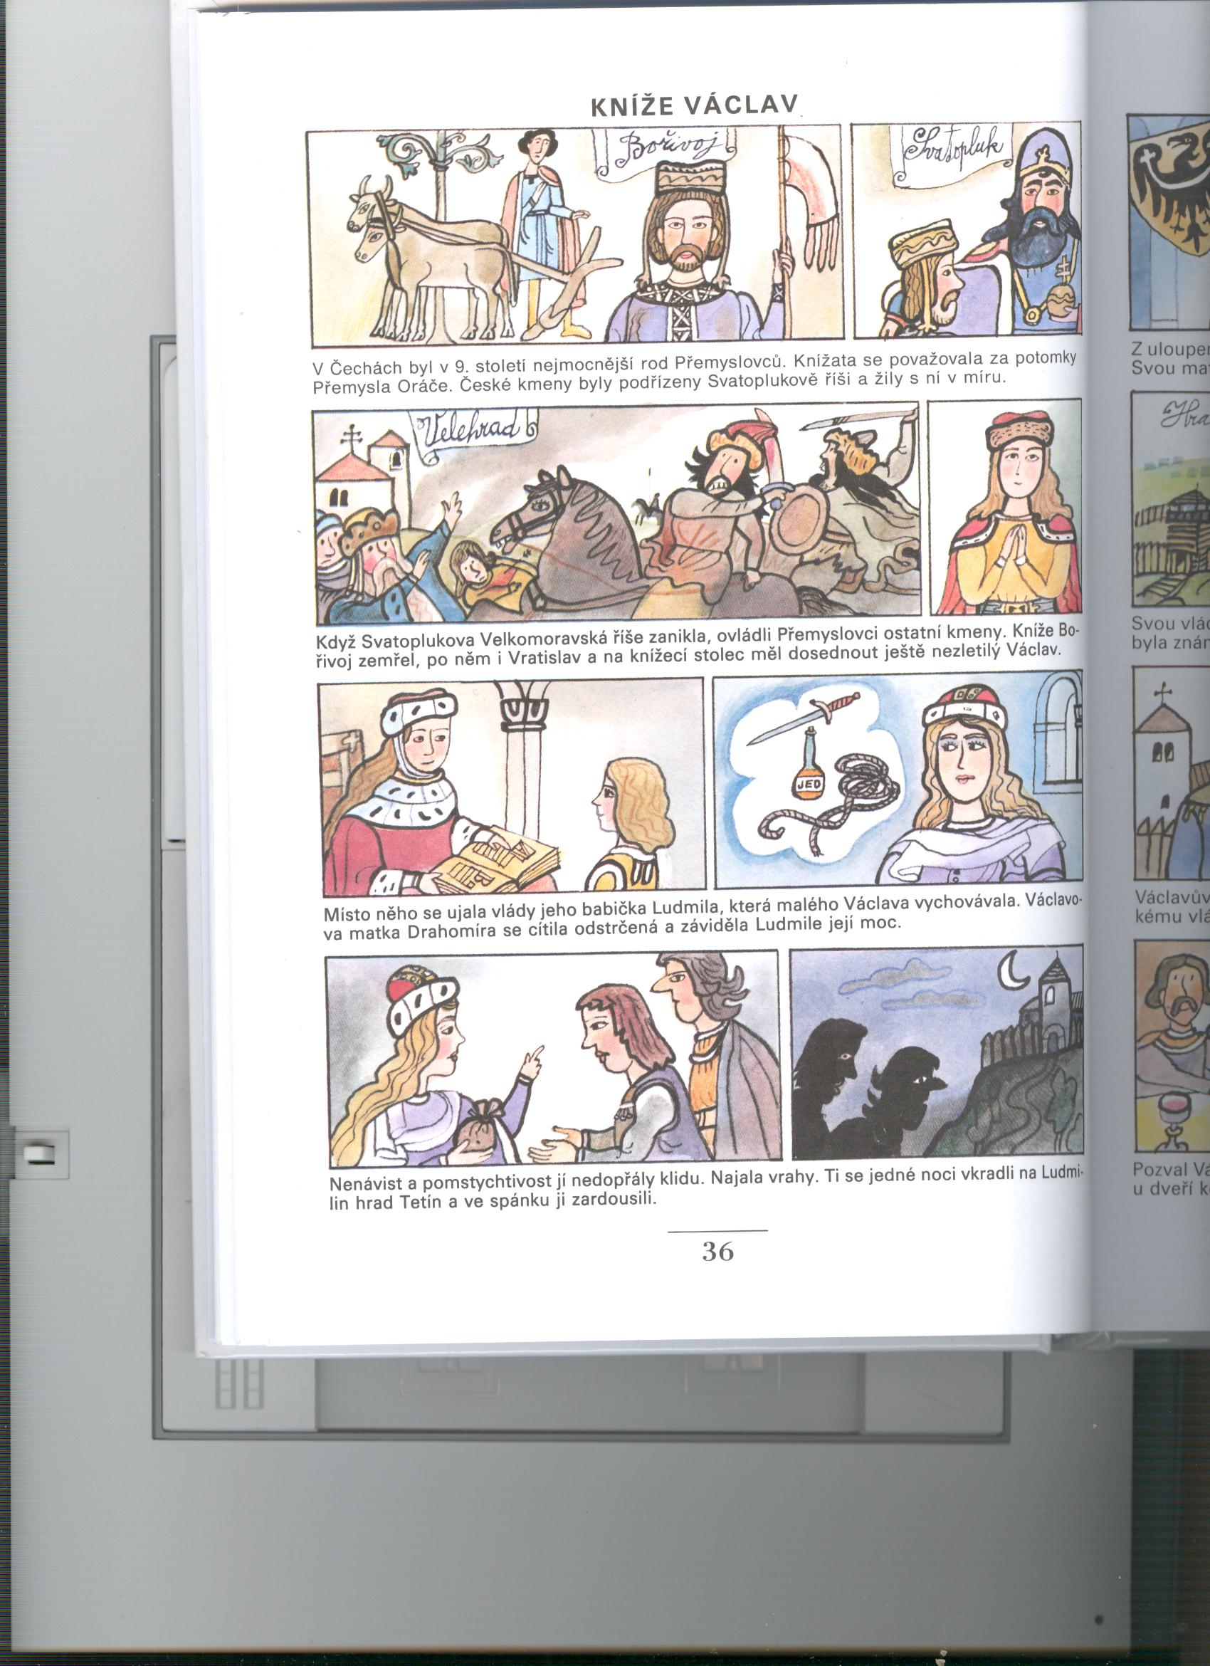

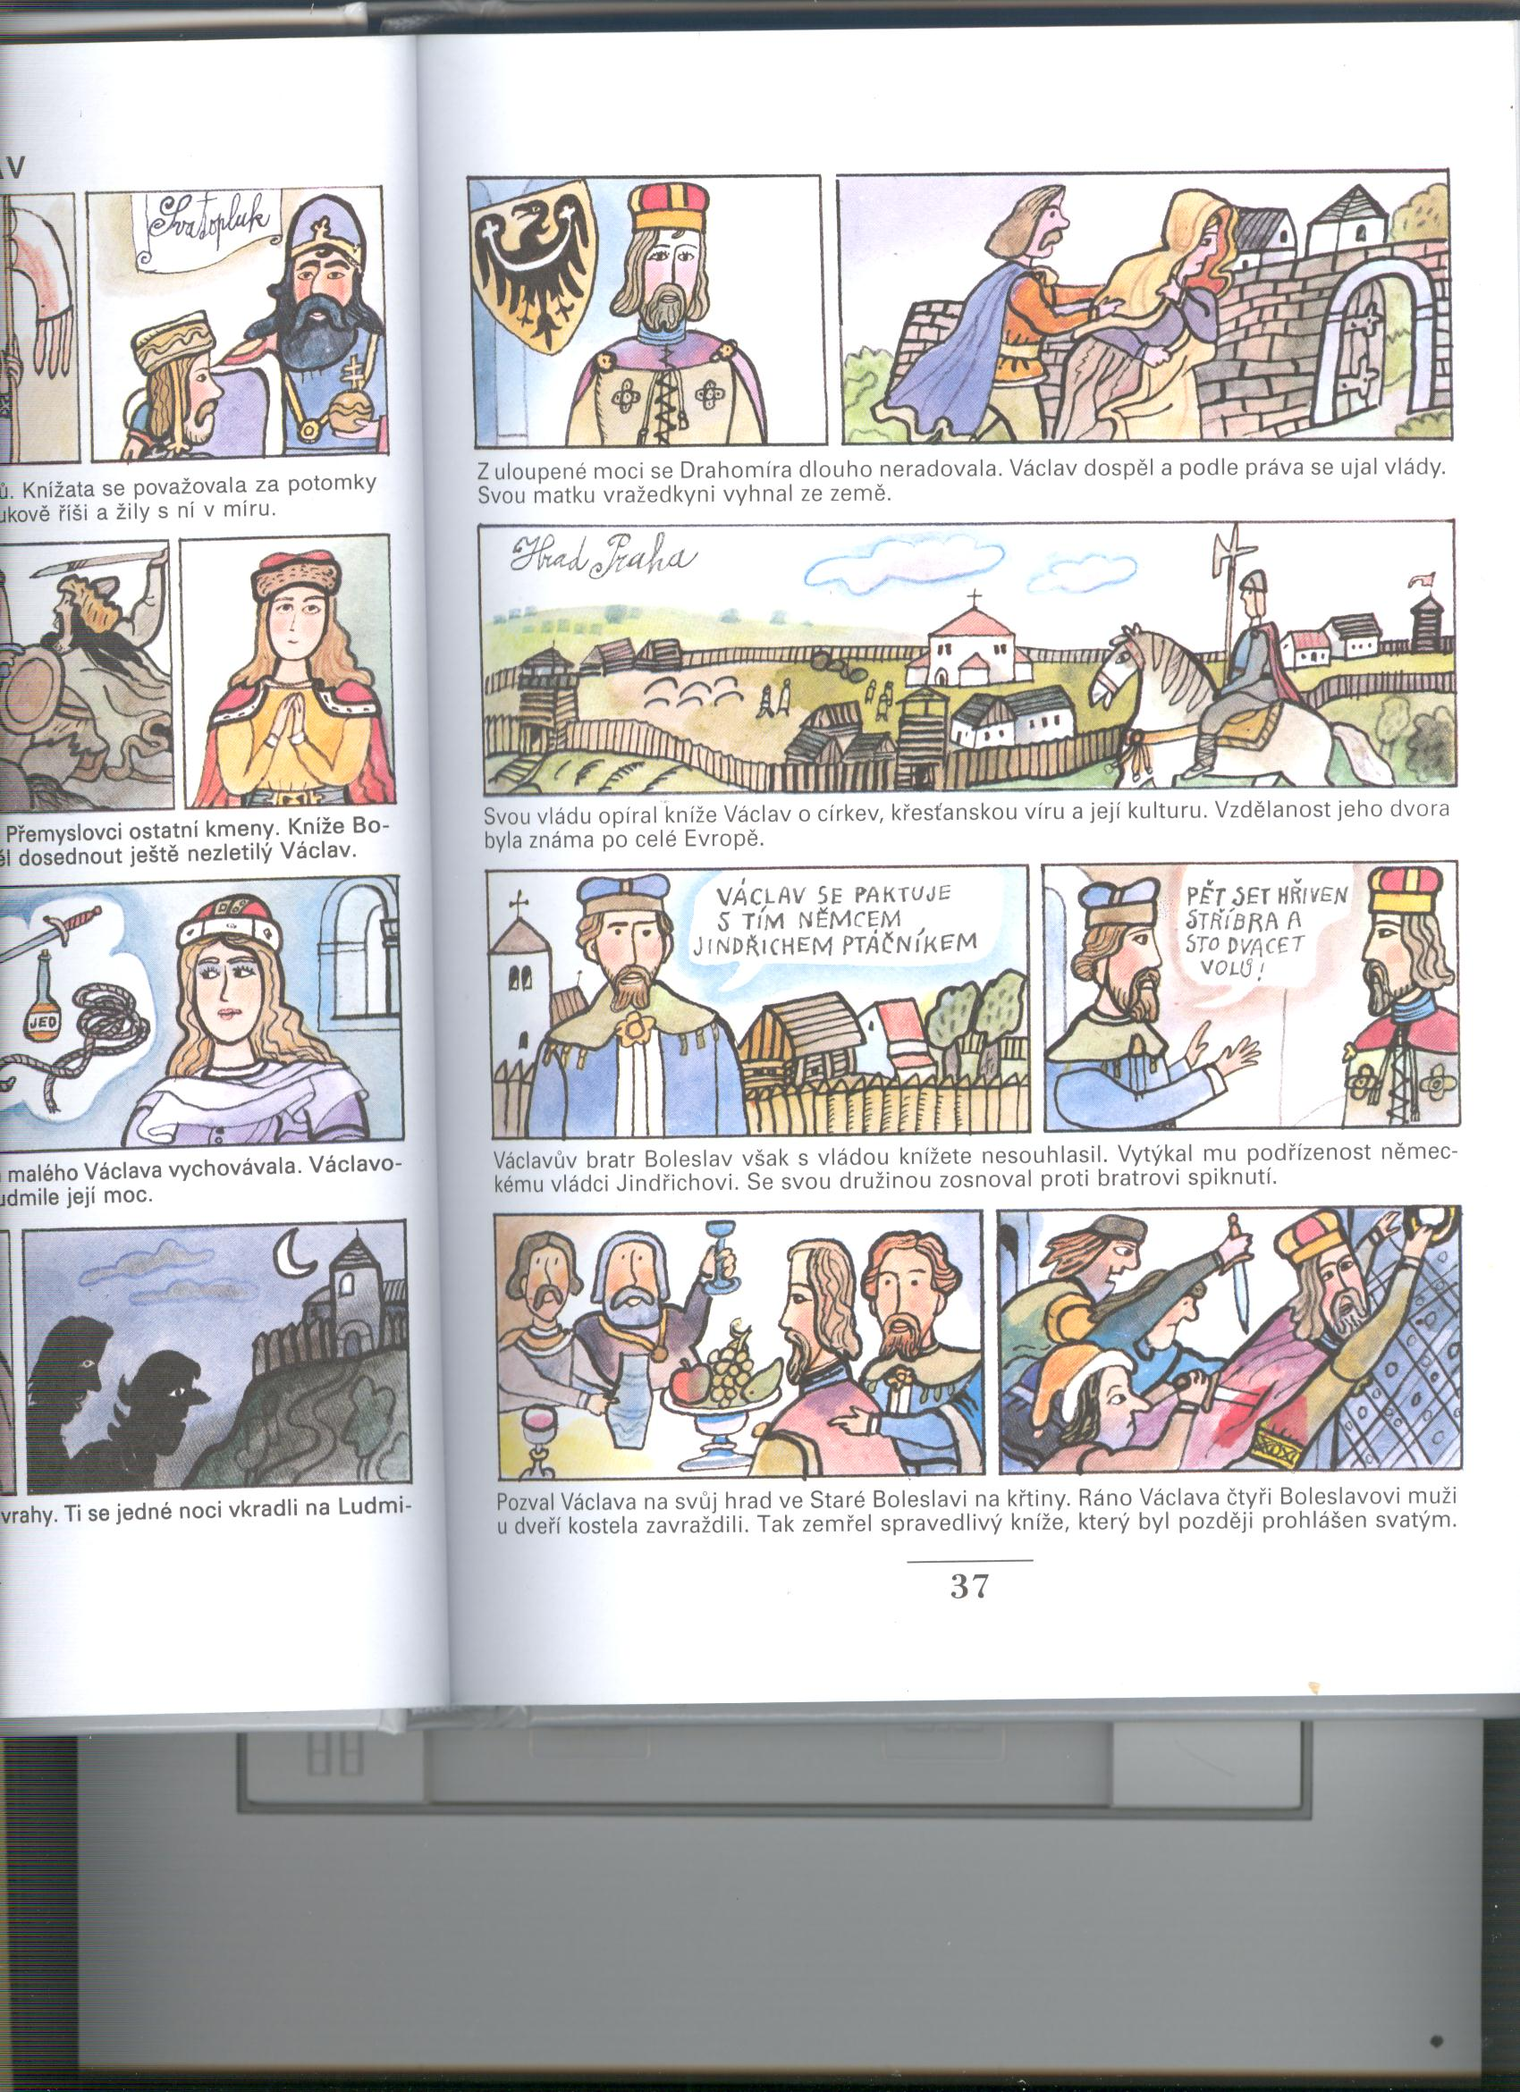

Zdroje:
ČERNÝ, Jiří, Pavel ZÁTKA, Zdeněk ADLA a Jiří KALOUSEK. Obrázky z českých dějin a pověstí. 7. Praha: Albatros, 2007. ISBN 13-710-007.
Jaromír Nohavica. Jaromír Nohavica -oficiální web [online]. [cit. 2012-02-07]. Dostupné z: http://www.nohavica.cz/cz/tvorba/archiv/legenda_sv_vaclav/legenda_sv_vaclav.htm
Vlastní text autora

